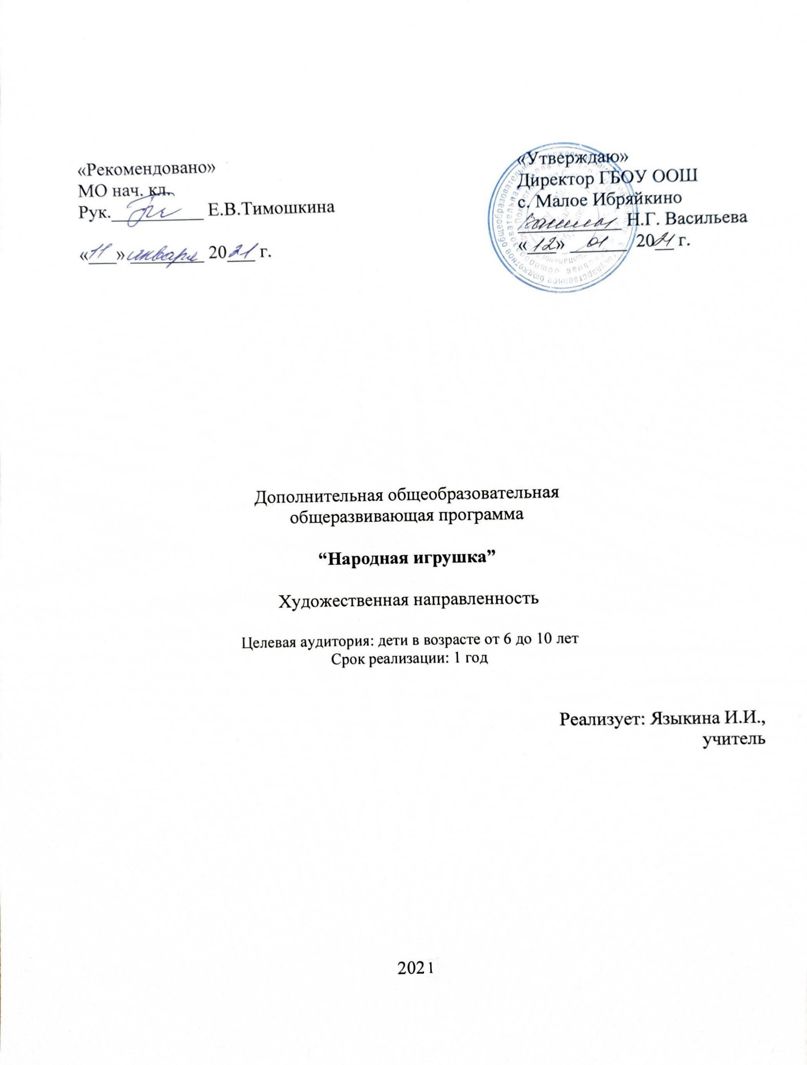
Пояснительная записка
Рабочая программа составлена в соответствии с требованиями федерального государственного образовательного стандарта начального общего образования.
Программа рассчитана на учащихся 6-10 лет. Ребенок младшего школьного возраста нацелен на понимание мира, ему нравится наблюдать, делать поделки своими руками.
На изучение курса выделяется 1 час в неделю. Курс носит исключительно практический характер.

Цель программы:
образовательная – вызвать интерес к народному творчеству, формировать речевые умения, обогатить речь учащихся,
воспитательная – воспитывать личную ответственность за выполнение коллективной работы, формирование социальной активности,
развивающая – расширять кругозор, развивать творческие способности.
создание деятельностной мотивирующей образовательной среды посредством вовлечения всех участников образовательного процесса в работу над проектом;
обучение учащихся навыкам работы над проектом в процессе выполненных ими действий в группе, направленных на достижение целей проекта;
демонстрация целостной картины через установление взаимосвязей между областями знаний;

Задачи:
Развитие познавательных потребностей младших школьников.
Развитие познавательных способностей младших школьников.
Закрепление навыка нахождения информации в различных источниках в рамках своего проекта.
Формирование и развитие у младших школьников умений и навыков исследовательского поиска в рамках проекта.
Формирование позитивной самооценки, самоуважения.
Формирование коммуникативной компетентности в сотрудничестве:
умение вести диалог, координировать свои действия с действиями партнеров по совместной деятельности;
способности доброжелательно и чутко относиться к людям, сопереживать;
формирование социально адекватных способов поведения.
Формирование способности к организации деятельности и управлению ею:
воспитание целеустремленности и настойчивости;
формирование навыков организации рабочего пространства и рационального использования рабочего времени;
формирование умения самостоятельно и совместно планировать деятельность и сотрудничество;
формирование умения самостоятельно и совместно принимать решения.
Формирование умения решать творческие задачи.
Формирование умения работать с информацией (сбор, систематизация, хранение, использование).

Личностные, метапредметные и предметные результаты освоения программы
В результате освоения программы у ребенка будут сформированы следующие личностные результаты:
принятие и освоение традиций, ценностей, форм культурно-исторической, социальной и духовной жизни своей страны;
формирование гражданского самосознания и чувства патриотизма;
формирование уважительного отношения к иному мнению, истории и культуре народов России;
формирование нравственных ценностей, толерантности, правильных оценок событий, происходящих в окружающем мире.

Метапредметные результаты:
закрепление навыка нахождения информации в различных источниках в рамках своего проекта;
формирование и развитие у младших школьников умений и навыков исследовательского поиска в рамках проекта;
формирование позитивной самооценки, самоуважения;
формирование коммуникативной компетентности в сотрудничестве (умение вести диалог, координировать свои действия с действиями партнеров по совместной деятельности, способности доброжелательно и чутко относиться к людям, сопереживать);
формирование социально адекватных способов поведения;
формирование способности к организации деятельности и управлению ею (воспитание целеустремленности и настойчивости, формирование навыков организации рабочего пространства и рационального использования рабочего времени, формирование умения самостоятельно и совместно планировать деятельность и сотрудничество, формирование умения самостоятельно и совместно принимать решения);
формирование умения решать творческие задачи;
формирование умения работать с информацией (сбор, систематизация, хранение, использование).

Познавательные
умения учиться: навыках решения творческих задач и навыках поиска, анализа и интерпретации информации.
добывать необходимые знания и с их помощью проделывать конкретную работу.
• осуществлять поиск необходимой информации для выполнения учебных заданий с использованием учебной литературы;
- основам смыслового чтения художественных и познавательных текстов, выделять существенную информацию из текстов разных видов;
осуществлять анализ объектов с выделением существенных и несущественных признаков;
осуществлять расширенный поиск информации с использованием ресурсов библиотек и Интернета
коммуникативные
Учиться выполнять различные роли в группе (лидера, исполнителя, критика).
умение координировать свои усилия с усилиями других.
• формулировать собственное мнение и позицию;
• договариваться и приходить к общему решению в совместной деятельности, в том числе в ситуации столкновения интересов;
задавать вопросы;
допускать возможность существования у людей различных точек зрения, в том числе не совпадающих с его собственной, и ориентироваться на позицию партнера в общении и взаимодействии;
учитывать разные мнения и стремиться к координации различных позиций в сотрудничестве
учитывать разные мнения и интересы и обосновывать собственную позицию;
понимать относительность мнений и подходов к решению проблемы;
аргументировать свою позицию и координировать ее с позициями партнеров в сотрудничестве при выработке общего решения в совместной деятельности;
продуктивно разрешать конфликты на основе учета интересов и позиций всех его участников;
с учетом целей коммуникации достаточно точно, последовательно и полно передавать партнеру необходимую информацию как ориентир для построения действия

Уровень результатов работы по программе:
Первый уровень результатов — приобретение школьником знаний об истории создания игрушки, об одном из видов игрушки ребенок может рассказать подробно, умеет отличать данную игрушку от других по характерным признакам.
Второй уровень результатов — получение школьником опыта переживания и позитивного отношения к базовым ценностям общества (человек, семья, Отечество, природа, мир, знания, труд, культура), ценностного отношения к социальной реальности в целом.
Третий уровень результатов — ребенок может самостоятельно создать одну из народных игрушек, расписать ее (если это матрешка или игрушка из глины), составить текст (текст-повествование, текст-описание или текст-рассуждение), в котором расскажет о своей игрушке, создать презентацию по теме в программе Power Point.

№ | Наименование модуля | Количество часов
 |  | Теория | Практика | Итого
1 | Матрёшка | 5 | 5 | 10
2 | Игрушка из глины | 4 | 8 | 12
3 | Лоскутная кукла | 5 | 6 | 11
Учебный план

Календарно-тематическое планирование программы «Народная игрушка»
№ | Тема занятия | Вид учебной работы | Дата проведения
1 | Вводное занятие. Знакомство с видами матрешек. | Занятие со всей группой
2 | Выбор и обоснование проекта. | Занятие со всей группой
3 | История создания матрешки. | Занятие со всей группой
4 | Роспись матрешки. | Занятие со всей группой
5 | Роспись матрешки. | Занятие со всей группой
6 | Составление текста о своей матрешке. | Занятие со всей группой
7 | Подготовка проекта о матрешке к презентации. | Занятие со всей группой
8 | Подготовка проекта о матрешке к презентации. | Занятие со всей группой
9 | Презентация проекта. | Занятие со всей группой
10 | Вводное занятие. Знакомство с видами глиняной игрушки. | Занятие со всей группой
11 | Выбор и обоснование проекта. | Занятие со всей группой
12 | История создания выбранной глиняной игрушки. | Занятие со всей группой
13 | Изготовление игрушки. | Занятие со всей группой
14 | Изготовление игрушки. | Занятие со всей группой
15 | Изготовление игрушки. | Занятие со всей группой
16 | Составление текста о своей игрушке. | Занятие со всей группой
17 | Подготовка проекта об игрушке к презентации. | Занятие со всей группой
18 | Подготовка проекта об игрушке к презентации. | Занятие со всей группой
19 | Презентация проекта. | Занятие со всей группой
20 | Вводное занятие. Знакомство с видами лоскутных кукол. | Занятие со всей группой
21 | Выбор и обоснование проекта. | Занятие со всей группой
22 | Изготовление игрушки. | Занятие со всей группой
23 | Изготовление игрушки. | Занятие со всей группой
24 | Составление текста о своей кукле. | Занятие со всей группой
25 | Подготовка проекта о кукле к презентации. | Занятие со всей группой
26 | Подготовка проекта о кукле к презентации. | Занятие со всей группой
27 | Презентация проекта. | Занятие со всей группой
Содержание программы
Матрёшка (10 часов)
Изготовление изделий декоративно-прикладного назначения с использованием технологий художественной обработки материалов. Матрешка семёновская. Матрёшка полхов-майданская. Матрёшка загорская. Отличительные особенности формы разных видов матрешки и росписи. Виды и правила построения орнамента. Разработка эскиза изделия и его оформление.
Выбор и обоснование проекта. Организация деятельности. (2 часа)
Постановка проблемы. Выбор вида матрешки для проекта.
Осуществление деятельности. Исследование (2 час)
Поиск информации об истории выбранной матрешки. Определение алгоритма выполнения росписи.
Роспись матрешек. (3 часа)

Составление выбранного типа текста о матрешке по алгоритму. (1 час)
Составление текста о матрешке (текст-описание, текст-повествование, текст-рассуждение).
Подготовка и работа над презентацией проекта (1 часа)
В заключение проекта проводится обработка всех данных, при котором ребятам пригодились все знания, приобретённые во время работы над проектом.
Защита проектов (1 час)
Как итог большой работы, проделанной в течение достаточно длительного времени, защита своего проекта.

Игрушка из глины (12 часов)
Выбор и обоснование проекта. Организация деятельности. (1часа)
Постановка проблемы. После посещения библиотеки, просмотра презентации детям необходимо из предложенного материала найти нужную информацию об истории и типах глиняной игрушки (кроссворды, речевые игры по теме).
Осуществление деятельности. Исследование (1 час)
Группы рассматривали типы глиняной игрушки, определяют алгоритм выполнения работы.
Лепка игрушки (3час)
Роспись игрушки группой. (4 часа)
Определяется порядок работы группы.
В соответствии с инструкцией, определяется подготовительный этап работы – подбор красок, фона.
Выбор эскиза в соответствии с типом росписи:
дымковская,
каргопольская,
абашевская,
филимоновская.
Каждый расписывает свою игрушку.
Результаты представляются на обсуждение в виде творческой работы, включающей историческую справку, собственные творческие разработки в рисунках.
Составление рассказов об игрушке по алгоритму. (1 час)
Составление отчета в виде составления рассказа об игрушке:
- рассказ-описание;
- рассказ-повествование;
- рассказ-рассуждение.
Подготовка и работа над презентацией проекта (1 часа)
В заключение проекта проводится обработка всех данных, где ребятам пригодились все знания, приобретённые во время работы над проектом.
Защита проектов (1 час)
Как итог большой работы, проделанной в течение достаточно длительного времени, защита своего проекта.

Лоскутная кукла (11 часов)
Выбор и обоснование проекта. Организация деятельности. (2 час)
Постановка проблемы. После посещения библиотеки, просмотра презентации детям необходимо из предложенного материала найти нужную информацию об истории и типах глиняной игрушки (кроссворды, речевые игры по теме).
Осуществление деятельности. Исследование (2 час)
Группы рассматривают типы лоскутной игрушки, определяют алгоритм выполнения работы.
Изготовление куклы (4 часа)
Определяется порядок работы группы.
В соответствии с инструкцией, определяется подготовительный этап работы – подбор материалов, тканей.
Результаты представляются на обсуждение в виде творческой работы, включающей историческую справку, собственные творческие разработки в рисунках.
Составление рассказов об игрушке по алгоритму. (1 час)
Составление отчета в виде составления рассказа об игрушке:
- рассказ-описание;
- рассказ-повествование;
- рассказ-рассуждение.
Подготовка и работа над презентацией проекта (1 часа)
В заключение проекта проводится обработка всех данных, где ребятам пригодились все знания, приобретённые во время работы над проектом.
Защита проектов (1 час)

Учебно – методическое обеспечение
Помещение и оборудование. Для занятий кружка требуется просторное, светлое помещение, отвечающее санитарно – гигиеническим нормам. Помещение должно быть сухое, с естественным доступом воздуха, легко проветриваемым, с достаточным дневным и вечерним освещением. Красивое оформление помещения, чистота и порядок в нем, правильно организованные рабочие места имеют большое воспитательное значение. Все это способствует повышению культуры их труда творческой активности.
Учебное оборудование кабинета должно включать комплект мебели, инструментов и приспособлений, необходимые для организации занятий, хранения и показа наглядных пособий.
В помещении должна быть настенная доска. На ней выполняются графические работы, развешиваются плоские наглядные пособия, устраивают кратковременную выставку работ. Очень удобна раскладная доска – экран, который можно использовать для демонстрации слайдов.
Наглядные пособия. Применение наглядных пособий играет большую роль в усвоении нового материала. К основным видам наглядных пособий относятся таблицы графического изображения игрушек и чертежи к ним, образцы игрушек, различный иллюстративный и фотоматериал, коллекции глиняных и деревянных игрушек, показ цветных и черно- белых слайдов.
Материалы, инструменты, приспособления. Для выполнения работ необходимы материалы, инструменты и приспособления:
- ткани, мех. Ткани желательно подбирать различные по фактуре, цвету, видам. Гладкий и набивной ситец, байка, трикотаж, фланель и другие материалы пригодны для пошива игрушек и для отделки. Драп, сукно, войлок подходят для изготовления декоративных настенных игрушек и для объемных комбинированных. Для выполнения объемных набивных игрушек можно использовать коротковорсовый, длинноворсовый синтетический мех, натуральный мех.
- нитки. Для пошива игрушек нужны катушечные нитки разных цветов. При оформлении декоративных швов по лицевой стороне игрушек используют мулине, ирис, штопку, шерстяную пряжу.
- тесьма, сутаж, цветные ленты, пуговицы, поролон, вата. Эти материалы нужны для соединения частей игрушек и оформления изделий.
- ножницы, иголки, наперстки. Нужны ножницы для раскроя меха, ткани, иголки нужны разной величины.
- картон, клей, мел, краски, кисти, карандаши. Необходим для изготовления выкроек – лекал каркасов некоторых видов игрушек. Для склеивания деталей из ткани применяют клей ПВА. Мел используют для обрисовки лекал на ткани, мехе. Карандаши, краски, кисти необходимы для выполнения графических работ в альбоме и для росписи игрушек.
- перед началом работы учащиеся должны надевать спецодежду – фартук или рабочий халат для предохранения одежды от загрязнений меховым ворсом, клеем, красками.
Методы
Для качественного развития творческой деятельности программой предусмотрено:
Предоставление обучающемуся свободы в выборе деятельности, в выборе способов работы, в выборе тем.
Система постоянно усложняющихся заданий с разными вариантами сложности позволяет овладевать приемами творческой работы всеми обучающимися.
В каждом задании предусматривается исполнительский и творческий компонент.
Создание увлекательной, но не развлекательной атмосферы занятий. Наряду с элементами творчества необходимы трудовые усилия.
Создание ситуации успеха, чувства удовлетворения от процесса деятельности.
Объекты творчества обучающихся имеют значимость для них самих и для общества.
Теоретические знания по всем разделам программы даются на самых первых занятиях, а затем закрепляются в практической работе.
Практические занятия и развитие художественного восприятия представлены в программе в их содержательном единстве. Применяются такие методы, как репродуктивный (воспроизводящий); иллюстративный (объяснение сопровождается демонстрацией наглядного материала); проблемный (педагог ставит проблему и вместе с детьми ищет пути её решения); эвристический (проблема формулируется детьми, ими и предлагаются способы её решения).
Среди методов такие, как беседа, объяснение, конкурсы, выставки, праздники, эксперименты, а также групповые, комбинированные, чисто практические занятия. В начале каждого занятия несколько минут отведено теоретической беседе, завершается занятие просмотром работ и их обсуждением.
В период обучения происходит постепенное усложнение материала. Широко применяются занятия по методике, когда педагог вместе с обучающимися выполняет работу, последовательно комментируя все стадии ее выполнения, задавая наводящие и контрольные вопросы по ходу выполнения работы, находя ученические ошибки и подсказывая пути их исправления. Наглядность является самым прямым путём обучения в любой области, а особенно в изобразительном искусстве.

Литература
Арбат Ю.А. Народное декоративное искусство. М.,1963.
Барадулин В.А. Соломенная скульптура. – Юный техник, 1971, № 8
Богуславская И.Я. Русская глиняная игрушка. Л.,1975.
Ершова А. Искусство в жизни детей, М.,1991.
Котова И., Котова А. Русские обряды и традиции. Народная кукла. СПб
«Паритет», 2003.
Россихина С.В. Русская народная игрушка. М., 1959.
Тарановская Н.В. Русская деревянная игрушка. Л.,1968.
Федотов Г. Послушная глина. Основы художественного ремесла. М.,1997
Шпикалов А.В. Русская игрушка. М.,1974.

